ЛАБОРАТОРНАЯ РАБОТА 4.

ИЗУЧЕНИЕ ПЕРВИЧНЫХ СРЕДСТВ ТУШЕНИЯ ПОЖАРОВ.
Цель работы: ознакомиться с конструкциями и применением ручных огнетушителей, с нормами их запаса для образовательных учреждений.
Порядок выполнения работы
1. Ознакомиться с Приложением 1 и Приложением 2
2. Изучить основные понятия первичных средств тушения
3. Ознакомится с устройством и принципом действия огнетушителей.
4. Заполнить таблицу 1, 2 с помощью Приложения 1 и Приложения 2.
Таблица 1.
Область применения огнегасительных веществ
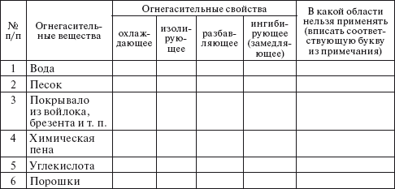
Примечание. Область применения огнегасительных веществ:
а) дерево, изделия из дерева, ткани и т. п.;
б) горючие жидкости (мазут, краски, масла);
в) легко воспламеняющиеся жидкости (бензин, керосин);
г) спирты;
д) электроустановки под напряжением;
е) ценные вещи (картины, документы, книги и т. п.);
ж) одежда на человеке.
Таблица 2.
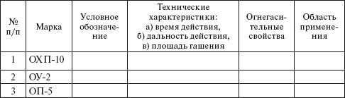
5. Выполнить рисунок основных частей огнетушителей ОХП-10, ОУ-2, ОП-5.
6. Рассчитать необходимое количество первичных средств тушения пожаров для образовательного учреждения, заполнив Таблицу 3 с помощью Приложения 3.

Таблица 3
Нормы первичных средств пожаротушения для______________
№ п/п | Средства пожаротушения | Кол-во | Примечание
1 | Огнетушитель пенный или порошковый
2 | Огнетушитель углекислотный
3 | Березнтовое или асбестовое полотно

Приложение 1.
Основные понятия первичных средств тушения
Пожар – это неконтролируемое горение, причиняющее материальный ущерб, вред жизни и здоровью граждан, интересам общества и государства. Горение под контролем человека не является пожаром, если оно не наносит ущерба.
Несанкционированное возгорание, т. е. начало горения под воздействием источника зажигания, должно быть немедленно ликвидировано с использованием первичных средств пожаротушения (огнетушителей или пожарного водопровода). Однако руководителям учреждений образования необходимо помнить, что привлечение к тушению пожара даже обученных сотрудников небезопасно, а школьников – недопустимо.
Горение – это экзотермическая реакция окисления вещества, сопровождающаяся по крайней мере одним из трех факторов: свечением, пламенем, появлением дыма; тление – беспламенное горение материала.
Самовозгорание – это возгорание в результате самоинициируемых экзотермических процессов; воспламенение – начало пламенного горения под воздействием источника зажигания. В отличие от возгорания воспламенение сопровождается только пламенным горением.
Горение возникает при наличии трех обязательных составляющих: горючего вещества, окислителя и источника зажигания.
Под термином горючее вещество подразумевается вещество, которое способно самостоятельно гореть после того, как будет удален внешний источник зажигания. Горючее вещество может находиться в твердом, жидком или газообразном состоянии. Горючими веществами являются большинством органических веществ, ряд газообразных неорганических соединений и веществ, многие металлы и т. Д. Наибольшую взрывопожарную опасность представляют газы.
Для воспламенения горючей жидкости над ее поверхностью сначала должна образоваться паровоздушная смесь. Горение жидкостей возможно только в паровой фазе; при этом поверхность самой жидкости остается сравнительно холодной. Среди горючих жидкостей выделяют класс наиболее опасных – легковоспламеняющиеся жидкости (ЛВЖ). К ЛВЖ относятся бензин, ацетон, бензол, толуол, некоторые спирты, эфиры и т. П.
Существует ряд веществ (газообразных, жидких или в твердом состоянии), которые способны самовоспламеняться при контакте с воздухом без предварительного нагрева (при комнатной температуре). Такие вещества называют пирофорными. К ним относятся: белый фосфор, гидриды и металлоорганические соединения легких металлов и др.
В качестве окислителя при пожаре наиболее часто выступает кислород, содержание которого в воздухе составляет около 21 %. Сильными окислителями являются перекись водорода, азотная и серная кислоты, фтор, бром, хлор и их газообразные соединения, хромовый ангидрид, перманганат калия, хлораты и другие соединения.
При взаимодействии с металлами, которые в расплавленном состоянии проявляют очень высокую активность, в роли окислителей выступают вода, двуокись углерода и другие кислородсодержащие соединения, которые в обычной практике считаются инертными.
Однако только наличия смеси горючего и окислителя еще недостаточно для начала процесса горения. Необходим еще источник зажигания. Для того чтобы произошла химическая реакция, необходимо появление достаточного количества активных молекул, их обломков (радикалов) или свободных атомов (еще не успевших объединиться в молекулы), которые обладают избыточной энергией, равной энергии активации для данной системы или превышающей ее.
Под механизмом прекращения горения понимают систему факторов, приводящих к окончанию процесса (реакции) горения.
Механизм прекращения горения может быть естественно обусловленным, когда он реализуется без участия человека (самоликвидация горения, например, в природе). Вместе с тем знание сути механизма прекращения горения позволяет целенаправленно использовать его как при ликвидации небольших очагов горения, так и при тушении пожаров.
Тушение пожара – сложная профессиональная задача. Ее решение под силу только обученным и хорошо оснащенным пожарным подразделениям, которые всегда используют изолирующие средства защиты органов дыхания.

Тушение пожаров.
Существует классификация пожаров по характеристикам горючей среды, имеющая важное практическое значение при выборе типов первичных средств пожаротушения:
- класс А – горение твердых веществ (древесина, бумага, текстиль, пластмассы);
- класс В – горение жидких веществ;
- класс С – горение газов;
- класс Д – горение металлов и металлосодержащих веществ; класс Е – горение электроустановок.
Указанные классы пожаров предполагают целесообразные способы их тушения. Так, например, в зданиях и сооружениях применяются огнетушащие вещества.
Основные принципы и механизмы тушения пожаров рассмотрены выше.
При тушении пожара условно можно выделить периоды его локализации и ликвидации.
Пожар считается локализованным, когда: нет угрозы людям и животным; нет угрозы взрывов и обрушений; развитие пожара ограничено;
обеспечена возможность его ликвидации имеющимися силами и средствами.
Пожар считается ликвидированным, когда: горение прекращено;
обеспечено предотвращение его возникновения.
Указанные признаки локализации и ликвидации пожара необходимо знать должностным лицам учреждений образования для принятия при пожаре правильных решений.
К основным огнетушащим веществам относятся:
- Бочки с водой
- песок;
- химические и воздушно-механические пены; газы.
Вода и ее растворы получила наибольшее применение из-за доступности, дешевизны и эффективности при доминирующем принципе охлаждения для прекращения горения. Необходимо иметь в виду, что недопустимо:
-тушить водой электроустановки под напряжением;
-применять воду при тушении горящих нефтепродуктов;
-использовать воду при тушении химических веществ, вступающих с ней в реакции.
Кроме того, вода обладает высоким поверхностным натяжением, поэтому плохо смачивает твердые вещества, особенно волокнистые. Это свойство воды должно быть учтено при использовании на пожаре в образовательных учреждениях внутреннего пожарного водопровода. Для снижения недостатков воды как основного огнетушащего средства в нее добавляют различные присадки.
Вода используется также для создания водяных завес и охлаждения объектов, находящихся вблизи очага пожара. Тонкораспыленная вода эффективно тушит твердые материалы, горючие и легковоспламеняющиеся жидкости.
Песок и землю с успехом применяют для тушения небольших очагов горения, в том числе проливов горючих жидкостей (керосин, бензин, масла, смолы и др.). Используя песок (землю) для тушения, нужно принести его в ведре или на лопате к месту горения. Насыпая песок главным образом по внешней кромке горящей зоны, стараются окружать песком место горения, препятствуя дальнейшему растеканию жидкости. Затем при помощи лопаты необходимо покрыть горящую поверхность слоем песка, который впитает жидкость.
Порошковые огнетушащие составы имеют разнообразный механизм прекращения горения, высокую эффективность и способны прекращать горение практически любого класса. Это определяет их широкое использование в огнетушителях. Но они имеют склонность к слёживанию, поэтому требуют в составе огнетушителей периодического встряхивания. Могут использоваться и для тушения электроустановок под напряжением.
Диоксид углерода (СО₂). Его твердая фракция при использовании в огнетушителях сразу переходит в газ, минуя жидкую фазу. Реализует несколько механизмов прекращения горения, очень эффективен. Рекомендуется для тушения электроустановок под напряжением; способен прекратить горение почти всех горючих материалов, за исключением металлического натрия, калия, магния и его сплавов.

Покрывало. Одеяло для пожаротушения изготовлено из огнепрочного стекловолокнистого материала размером 120 х 120 см или 120 х 180 см., снабжено ремнями для быстрого его извлечения из упаковки. При тушении огня, очаг пожара осторожно накрывают одеялом, тем самым перекрывается доступ кислорода к огню и он затухает. Одеяло должно полностью накрыть горящее вещество или устройство.
Одеялом для пожаротушения можно тушить горящий жир на сковороде, загоревшиеся бытовые приборы (электроприборы необходимо перед тушением обесточить) или горящую на человеке одежду.
Меньшее одеяло подходит прежде всего на кухне, для тушения горящего жира на сковороде. Одеялом накрывается сковорода или кастрюля с горящим жиром, осторожно натягивается и приглаживается по краям посуды. Одеяло должно быть натянуто, чтобы перекрыть доступ кислорода к огню. Обязательно нужно снять ёмкость с горячей плиты!
Для тушения горящего жира, никогда нельзя использовать воду!
Одеяло для пожаротушения можно использовать только один раз, так как сам человек не в состоянии определить степень повреждения материала, при тушении пожара. Если огонь повредил одеяло, то при его повторном использовании, человек сам может получить травму. При тушении, горящий жир обычно впитывается в одеяло и при повторном использовании, оно может воспламенится и создать пожар ещё большего размаха чем был.
Одеяло нельзя стирать, так как машинная стирка может повредить структуру материала, и он станет не пригодным для тушения огня.

Виды огнетушителей и их область применения.

Огнетушители являются наиболее надежным средством при тушении загораний до прибытия пожарных подразделений.
В настоящее время промышленностью изготавливаются несколько типов огнетушителей, предназначенных для тушения загораний в различных условиях. В качестве огнегасящего вещества в огнетушителях используется химическая и воздушно-механическая пена, углекислота, специальные порошки.
Ручные химический и воздушно-пенный огнетушители представлены на рис.1.
В огнетушителе ОХП-10 пена образуется в результате химической реакции, происходящей при смешивании щелочной и кислотной частей заряда. Пена под давлением, которое создается в корпусе огнетушителя, выбрасывается струей через насадку. В огнетушителе ОХП-10 кислотная часть заряда заключена в полиэтиленовый стакан, закрытый резиновым колпаком, а щелочная часть заряда находится в корпусе. Огнетушитель предназначен для быстрого тушения небольших загораний твердых и жидких веществ, за исключением щелочей – калия, натрия, магния, а также спирта. Нельзя использовать его на оборудовании, находящемся под напряжением. Огнетушитель рекомендуется использовать на стационарных объектах, на транспорте, на сельскохозяйственных машинах и агрегатах. Осматривают огнетушители один раз в месяц; заряд проверяют один раз в год.
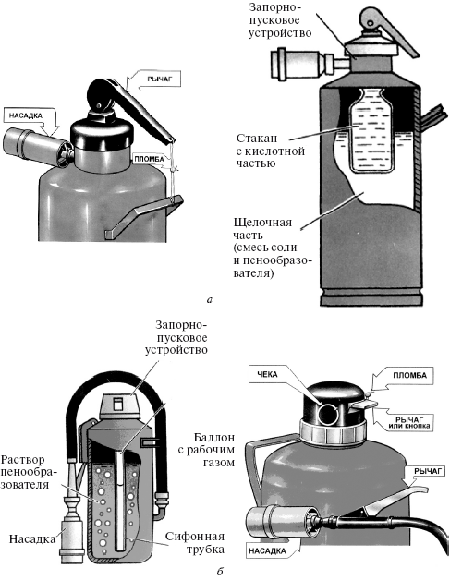
Рис. 1. Ручные огнетушители: а – химический пенный огнетушитель ОХП-10; б – воздушно-пенный огнетушитель ОВП-10
Чтобы привести огнетушитель ОХП-10 в действие, нужно повернуть рукоятку на 180° в вертикальной плоскости (при этом откроется клапан кислотного стакана) и перевернуть огнетушитель вверх днищем. Кислотная часть заряда выливается в корпус и смешивается со щелочной частью заряда; образующуюся струю пены направляют на очаг пожара.
Принцип действия воздушно-пенного огнетушителя основан на вытеснении раствора пенообразователя избыточным давлением рабочего газа (воздух, азот, углекислый газ). При срабатывании запорно-пускового устройства прокалывается заглушка баллона с рабочим газом. Пенообразователь выдавливается газом через каналы и сифонную трубку. В насадке пенообразователь перемешивается с засасываемым воздухом, и образуется пена. Она попадает на горящее вещество, охлаждает его и изолирует от кислорода. Для приведения в действие воздушно-пенного огнетушителя необходимо снять пломбу, выдернуть чеку, направить насадку на очаг пожара и нажать на рычаг.
Ручной углекислотный огнетушитель ОУ-2 (ОУ-5, ОУ-8) предназначен для тушения загораний в небольшом количестве всех видов горючих и тлеющих материалов (кроме кинопленки на нитрооснове), а также электроустановок, находящихся под напряжением. В качестве огнетушащего средства в ОУ-2 применяется углекислый газ. Его огнетушащие свойства основаны на снижении концентрации кислорода в воздухе до такой величины, при которой горение прекращается, а также понижении температуры зоны горения. Углекислый газ имеет ряд достоинств: он не портит соприкасающиеся с ним предметы, неэлектропроводен, не изменяет в процессе хранения своих качеств.
К недостаткам углекислого газа следует отнести его токсичность при больших концентрациях в воздухе, поэтому углекислотный огнетушитель нельзя применять в малых помещениях. Зарядом в углекислотных огнетушителях служит жидкая углекислота, которая в момент приведения огнетушителя в действие быстро испаряется, образуя твердую углекислоту («снег») и углекислый газ.
Огнетушитель углекислотный представляет собой стальной баллон, в горловину которого встроена рукоятка с раструбом (рис. 2).
У огнетушителя ОУ-2 раструб присоединен к корпусу шарнирно. Кроме того, огнетушитель имеет предохранительное устройство мембранного типа, которое автоматически разряжает баллон огнетушителя при повышении в нем давления сверх допустимого.
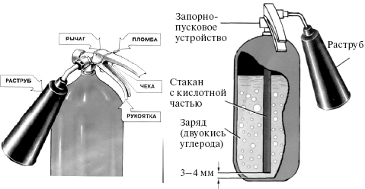
Рис. 2. Углекислотный огнетушитель ОУ-2
Чтобы привести огнетушитель в действие, необходимо сорвать пломбу, выдернуть чеку, перевести раструб в горизонтальное положение и нажать на рычаг, а затем направить струю заряда на огонь. При работе углекислотного огнетушителя нельзя касаться раструба, так как температура его за счет испарения жидкого углекислого газа понижается до —70 °C. В случае попадания пены в глаза их следует промыть чистой водой или 2 %-ным раствором борной кислоты.
Ручной порошковый огнетушитель ОП-5 (рис. 3) предназначен для тушения небольших загораний на мотоциклах, легковых и грузовых автомобилях, тракторах и других машинах. Огнетушитель эффективно работает при температуре от —50 до +50 °C.
Принцип действия огнетушителя ОП-5 заключается в следующем. При срабатывании запорно-пускового устройства прокалывается заглушка баллона с рабочим газом (азот, углекислый газ). Газ по трубке подвода поступает в нижнюю часть корпуса огнетушителя и создает избыточное давление. Порошок вытесняется по сифонной трубке в шланг к стволу. Нажимая на курок ствола, можно подавать порошок порциями. Порошок, попадая на горящее вещество, изолирует его от кислорода воздуха.
Чтобы привести в действие огнетушитель ОП-5 необходимо сорвать пломбу, выдернуть чеку, поднять рычаг до отказа, направить ствол-насадку на очаг пожара и нажать на курок; через 5 секунд приступить к тушению пожара.
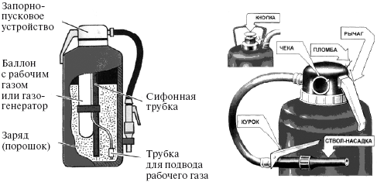
Рис. 3. Порошковый огнетушитель со встроенным газовым источником давления ОП-5

Приложение 2.
Тактико-технические данные ручных огнетушителей.
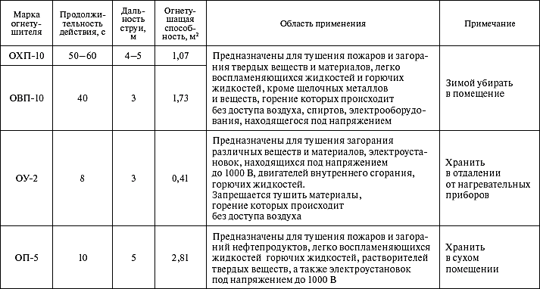

Приложение 3.
Нормы первичных средств пожаротушения
